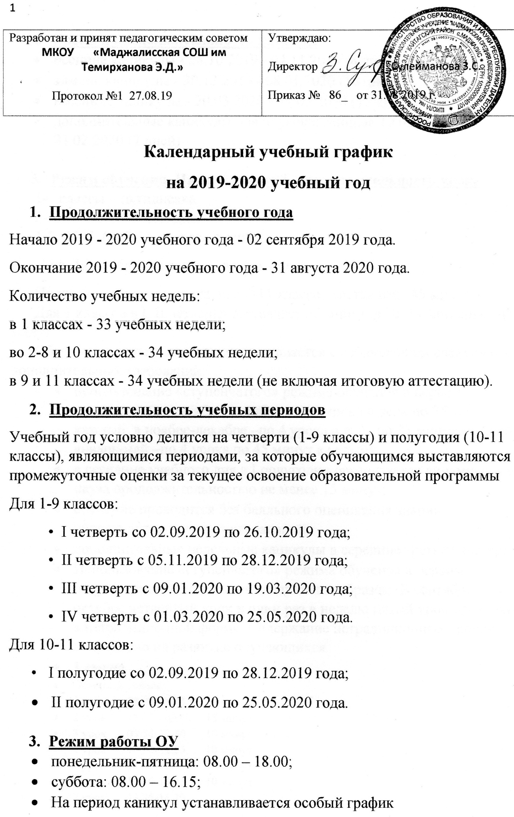

1. **Сроки и продолжительность каникул**

* осенние каникулы - 28.10.2019 - 04.11.2019 (8 дней);
* зимние каникулы - 30.12.2019 - 08.01.2020 (10 дней);
* весенние каникулы - 20.03.2020 - 31.03.2020 (12 дней);
* дополнительные каникулы для первоклассников 17.02.2020 - 23.02.2020 (7 дней)

1. **Режим обучения. Начало занятий, продолжительность урока**
2. классы – пятидневка
3. 11 классы - шестидневка

1-2, 4б, 5 ,6г, 7-11 - первая смена

3 кл, 4а,в,г, 6а-в,8 классы - вторая смена

Продолжительность урока для 2-11 классов составляет 45 минут

Для 1 классов в I, II четверти составляет 35 минут; в III, IV четверти –45 минут

Обучение в первых классах осуществляется с соблюдением следующих дополнительных требований:

* использование «ступенчатого» режима обучения в первом полугодии (в сентябре, октябре –по 3 урока в день по 35 минут каждый, в ноябре-декабре –по 4 урока в день по 35 минут каждый; январь-май –по 4 урока по 45 минут каждый);
* в середине учебного дня в I полугодии организуется динамическая пауза продолжительностью не менее 15 минут;
* обучение проводится без балльного оценивания знаний обучающихся и домашних заданий;
* дополнительные недельные каникулы в середине третьей четверти.
* Использование «ступенчатого» режима обучения в первом полугодии осуществляется следующим образом. В сентябре-октябре четвертый урок и один раз в неделю пятый урок проводятся в нетрадиционной форме. Содержание нетрадиционных уроков направлено на развитие обучающихся.
* **1 смена**
* Обычный режим
* 1 урок 08.00-08.45 10 минут
* 2 урок 08.55 - 09.40 15 минут
* 3 урок 09.55-10.40 10 минут
* 4 урок 10.50-11.35 10 минут
* 5 урок 11.45-12.30 10 минут
* 6 урок 12.40-13.25 10 минут
* 7 урок 13.35-14.20

* **2 смена классы**
* Обычный режим
* 1 урок 12.40-13.25 10 минут
* 2 урок 13.35-14.20 15 минут
* 3 урок 14.35-15.20 10 минут
* 4 урок 15.30-16.15 10 минут
* 5 урок 16.25-17.10 5 минут
* 6 урок 17.15-18.00